Національний університет “Львівська політехніка”

Кафедра “Автоматизовані системи управління”

Лабораторна робота № 6

з дисципліни «Теорія прийняття рішень»

на тему:

**«Методи аналізу часових рядів»**

Виконав:

студент групи КН–312

Крохмалюк Богдан

Викладач:

Федевич О.Ю.

Львів 2019

**Тема**: Методи аналізу часових рядів

**Мета**: Набути навичок прогнозування значень часового ряду, зокрема, виділення тренду і врахування сезонної складової, а також навички використання засобів Пакет Аналізу та Пошук рішення, що входять у MS Excel.

**Індивідуальне завдання**

**Завдання** **4**

Проаналізуйте тимчасовий ряд

|  |  |  |  |  |  |  |  |  |  |  |  |  |
| --- | --- | --- | --- | --- | --- | --- | --- | --- | --- | --- | --- | --- |
| Час | 1 | 2 | 3 | 4 | 5 | 6 | 7 | 8 | 9 | 10 | 11 | 12 |
| Попит | 8 | 14 | 21 | 26 | 31 | 35 | 40 | 44 | 51 | 55 | 59 | 55 |

1. Скористайтеся методом зваженого ковзного середнього з 4 вузлів, призначивши ваги 4/10, 3/10, 2/10, 1/10, щоб отримати прогноз в моменти часу 5-13. Більшу вагу слід призначати більш пізнім спостереженням.  
2. Знайдіть середнє абсолютних відхилень.  
3. Чи вважаєте ви, що дане наближення більш переважно у порівнянні з моделлю простого ковзного середнього з 4 вузлів? Чому?  
4. За допомогою засобу Пошук рішення знайдіть оптимальні ваги вузлів. На скільки вдалося зменшити значення помилки?  
5. Скористайтеся для прогнозу методом експоненціального згладжування. Який їх використаних методів дає найкращий результат?

**Задача 4.**

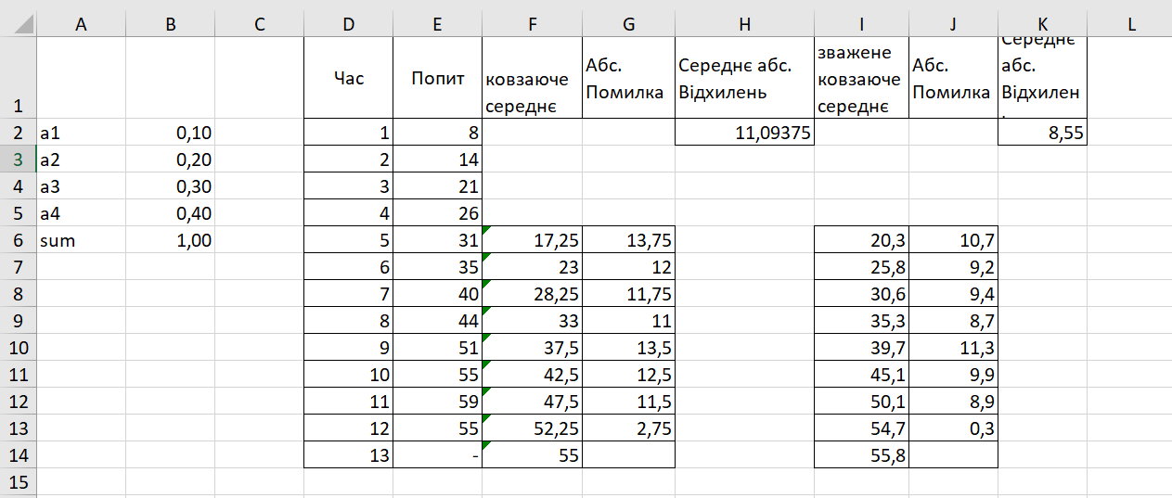

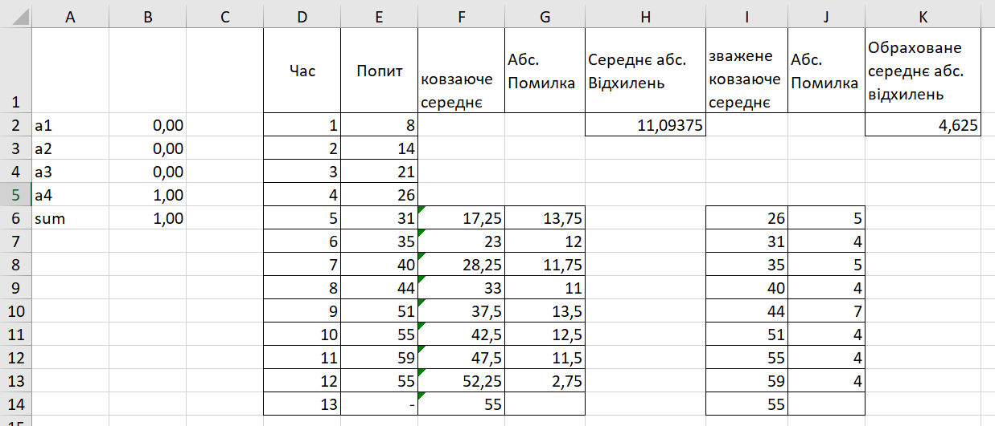

Метод експоненційного згладжування показав такі результати:

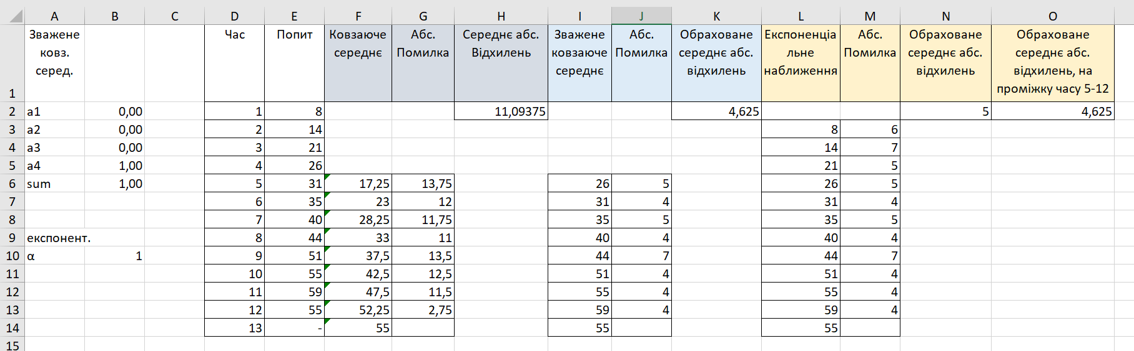

Як бачимо метод експоненційного згладжування має підтвердив результати зважене ковзаюче середнє.

**Висновок**: при виконанні цієї лабораторної роботи я набув навичок застосування засобів MS Excel для прогнозування часових рядів та побудови функцій тренду.